지하철 노선도 마냥

우리도 system을 input -> system -> output으로만 두겠다

LTI system (Linear time-invariant system)

1. 어떤 값을 넣든 선형적으로 나온다(addition, scalar, multiplication) 성립한다



2. 시간에 상관없이, 입출력이 동일하다.

LTI system 표현법

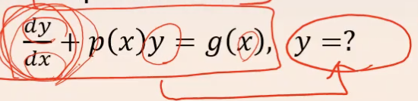 -> complex sinusoid 형태로 나옴

input signal -> LTI system

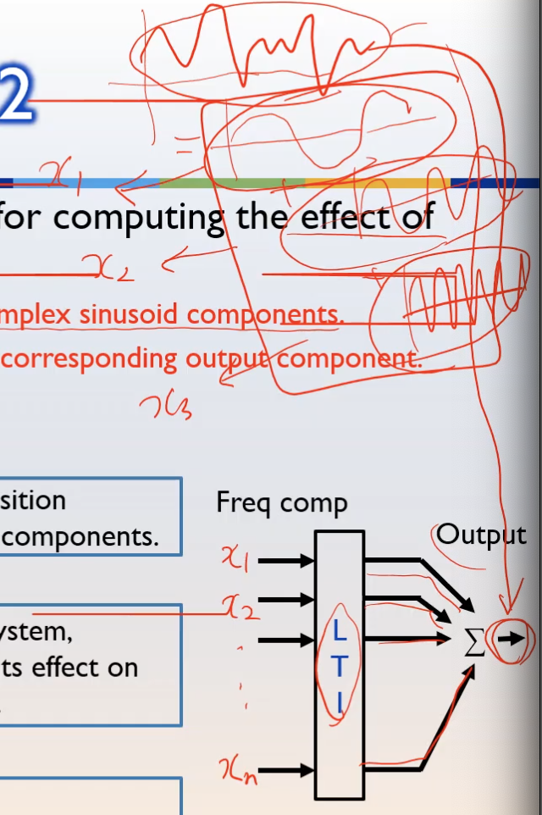

어떤 input signal의 LTI 시스템의 효과

1. input signal 을 complex sinusoid 의 합으로 나타낸다

-> 이런식으로 x1, x2, ~ , xn을 LTI 넣으면 output이 나옴

2. input signal을 spectral decomposition 해야됨 (cos 파이 t , cos 2파이 t, ~~, cos n 파이 t)

-> 얘네는 고정이니까, 미리 y1, y2 ~ yn은 미리 계산 해놓음

-> impulse를 input으로 주면 y가 나오게됨

x1, x2, ~ , xn 나누는 이러한 과정을 spectral decomposition이라 부름

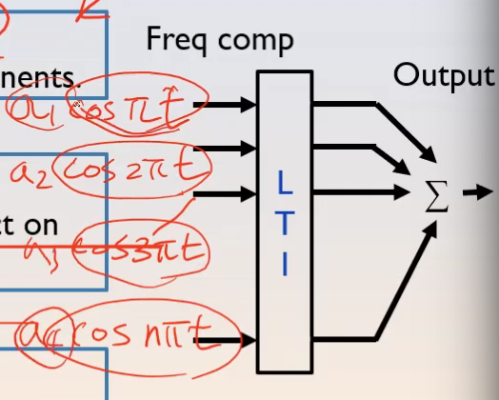 미리 cos파이t, cos2파이t ~~

yn까지 미리 계산해놓고, 어떤 입력신호가 들어오면 조금만 더 계산해서 출력해줌

-> 다 미리 계산해놓으면 나중에 더 빠르게 출력 가능

사실 impluse를 주기만 하면 출력값이 나옴

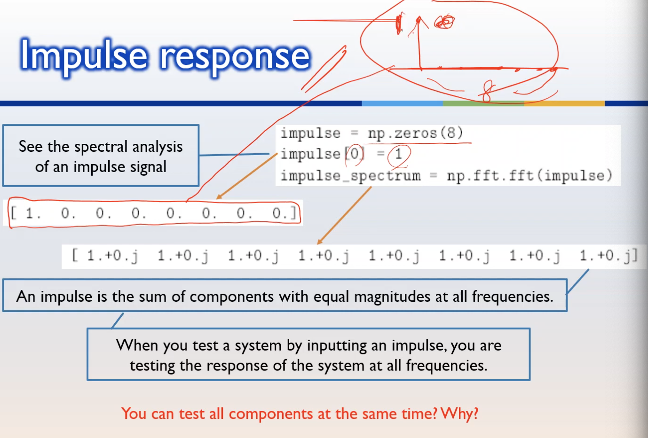

impulse에는 모든 freq의 성분에 동일한 크기를 가진 component가 있다.

그래서 이 동일한 성분을 가지는 impluse를 input으로 미리 y1, y2 ~~ 를 구할 수 있다.

가우시안 curve == low pass filter

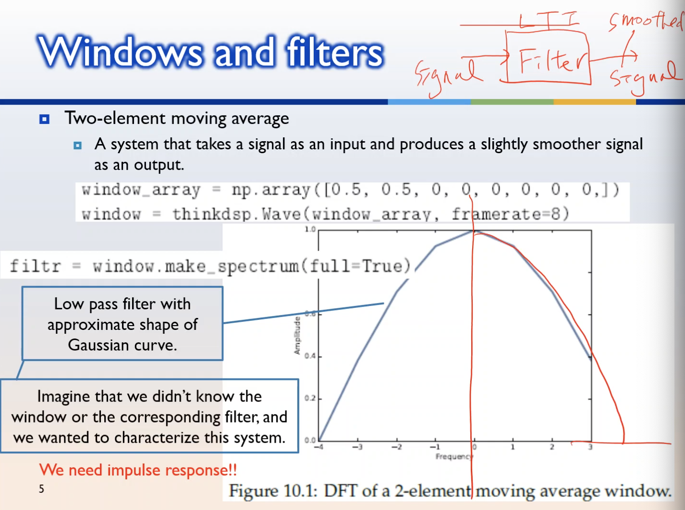

-> 이 필터가 LTI 시스템이라 볼 수 있다.

LTI의 특징을 알아보고 싶은것 -> 우리는 지금 모르기 때문에

impluse를 input해보면 알 수 있다.

LTI 특징 보는법(시스템 특징을 모른다 할때 알고싶을때)

1. input에 impulse를 넣어봄

2. impulse response가 출력으로 나옴

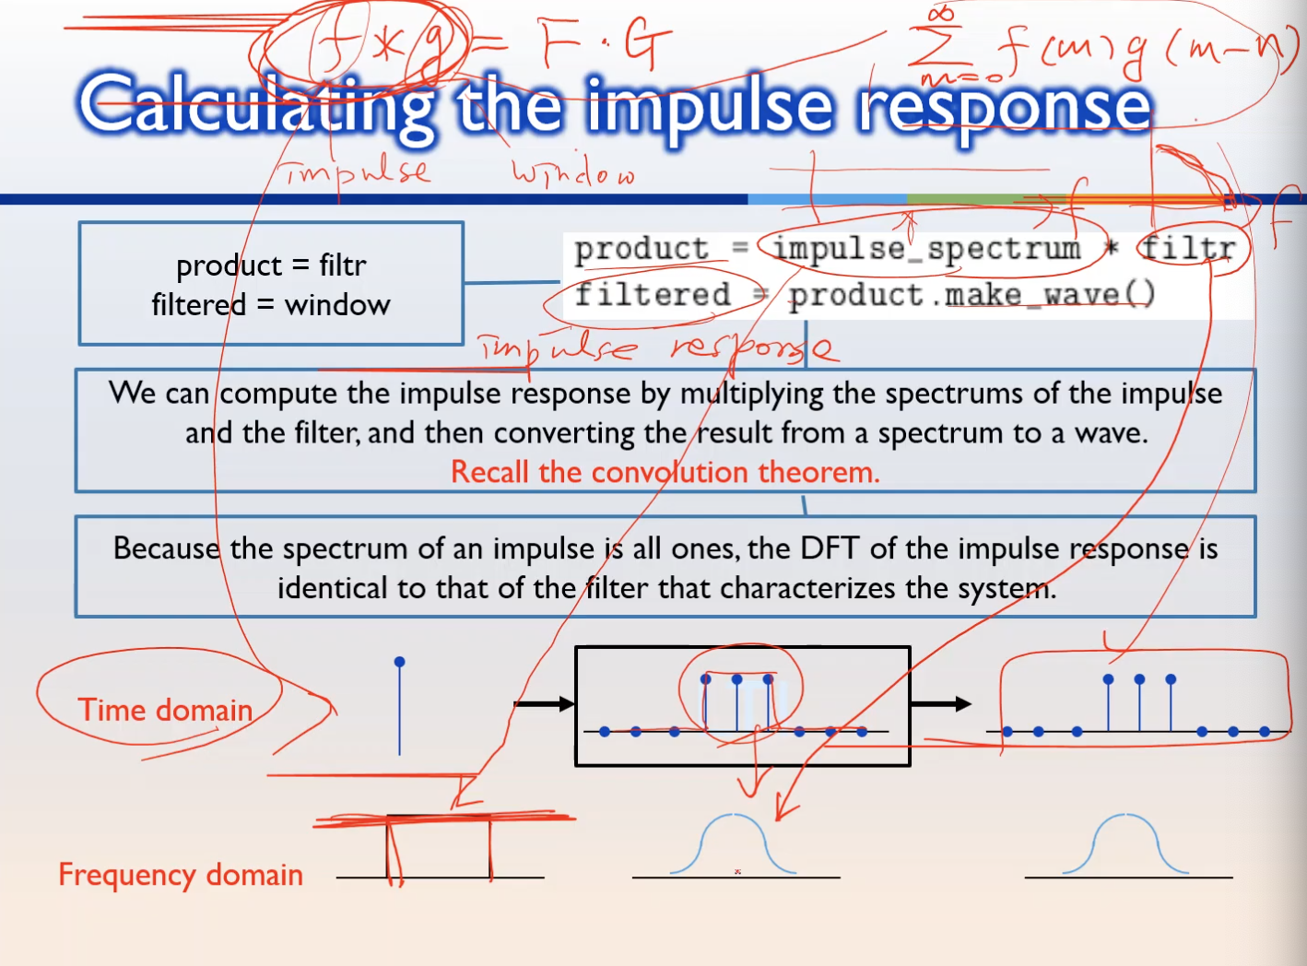

f\*g == F\*G

f=impluse

g=window

impluse를 input해서 나오는 output을 make spectrum하면

-> 이 system의 특징이다.

우하향 -> low pass

가우시안 모형 -> band pass

우상향 -> high pass

Acoustic respone

-> 음향 관련 반응

room(LTI 시스템)의 특징을 잡겠다.

input == impulse -> output == impulse response(특징)

approximate impulse로 ==총소리 ex)

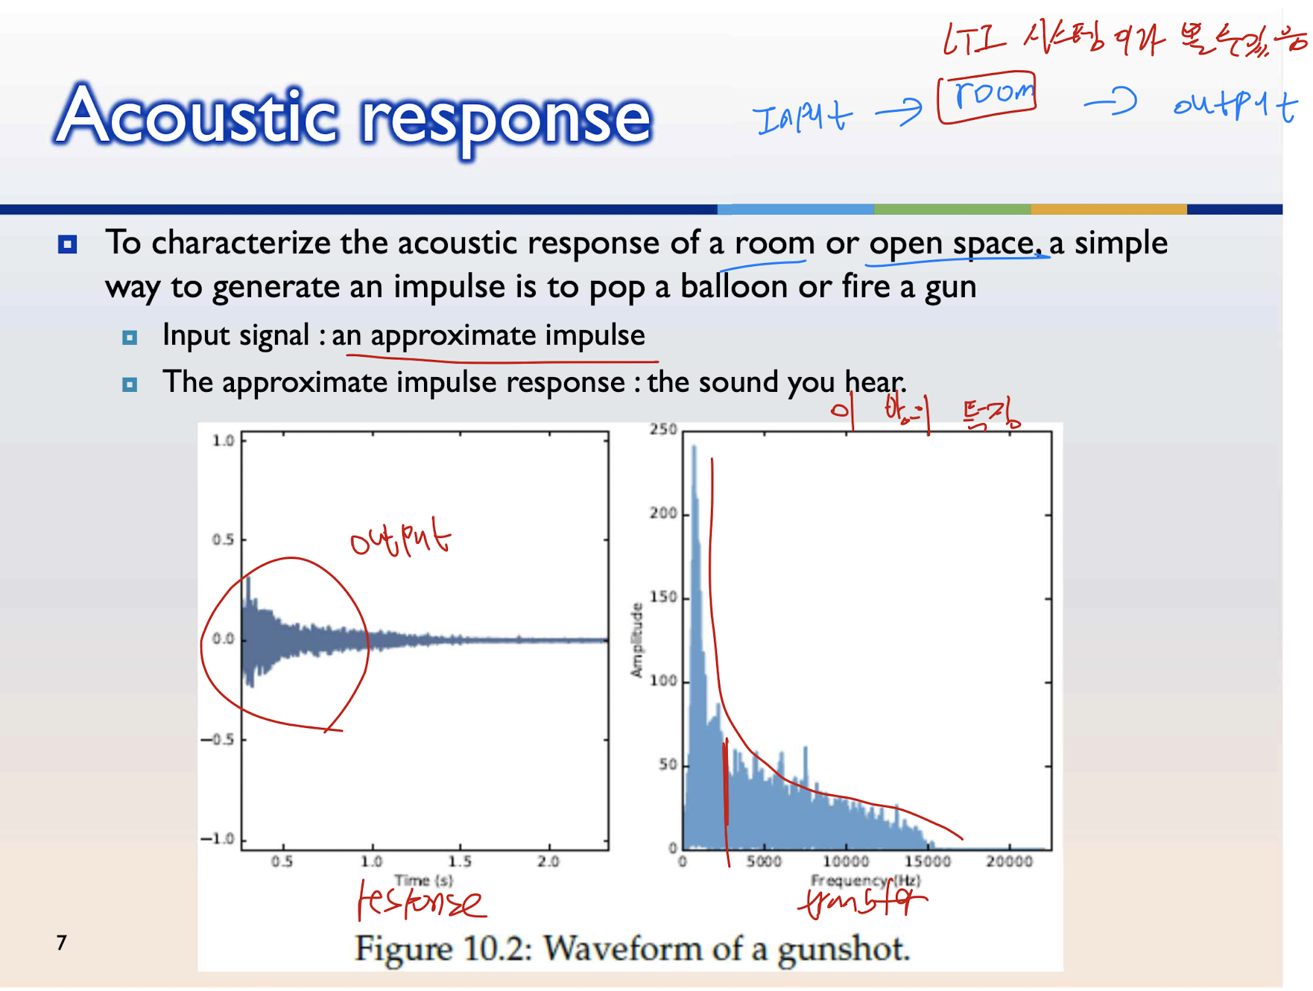

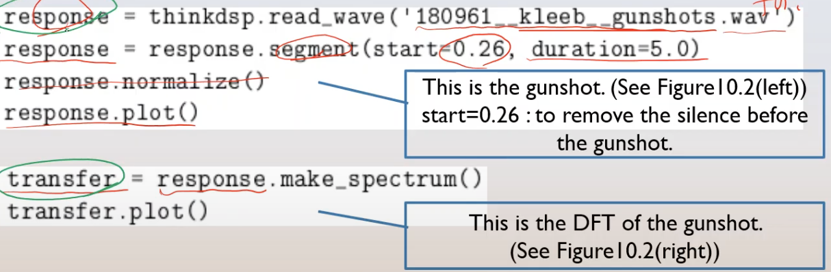

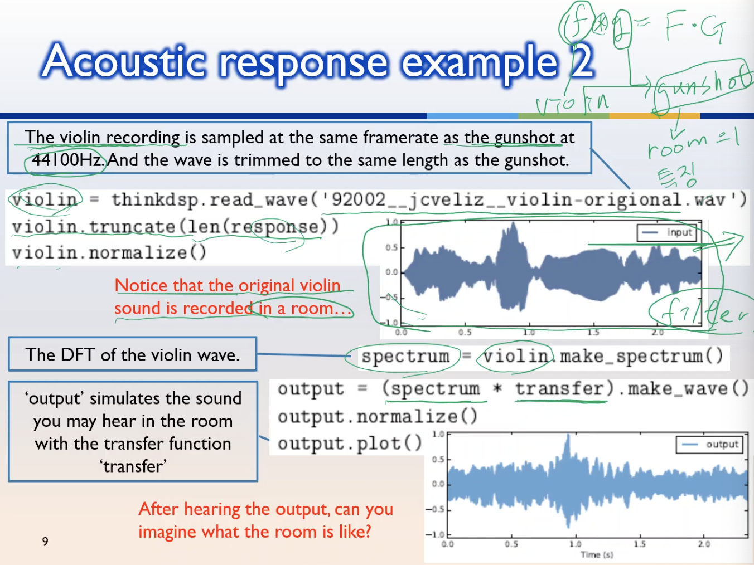

truncate == impluse response랑 길이 맞춰줌

sampling rate 같아야됨

단순히 바이올린 소리랑 gunshot(룸의 특징) 곱해줌

-> 오리지날 바이올린이 총을 쏜 공간에서 녹음한 소리가 되어버림

input signal은 연속된 impluse라고 보면 된다

우리가 듣는 y는 쉬프팅 되면서 나오는것들

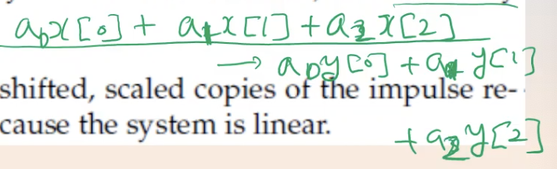이런식

총 2번을 쐈다

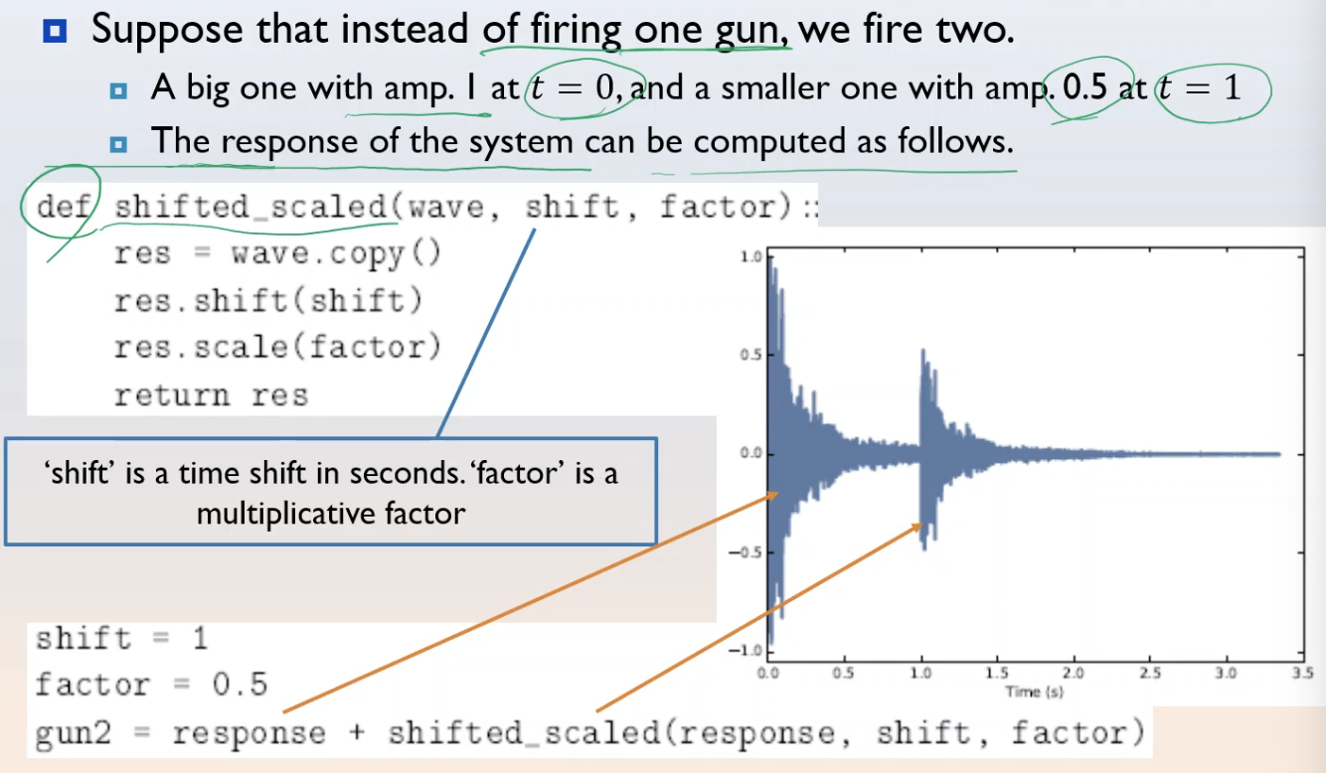

바이올린 impluse 가 두개면 총소리 두번났을때랑 conv 진행하면됨

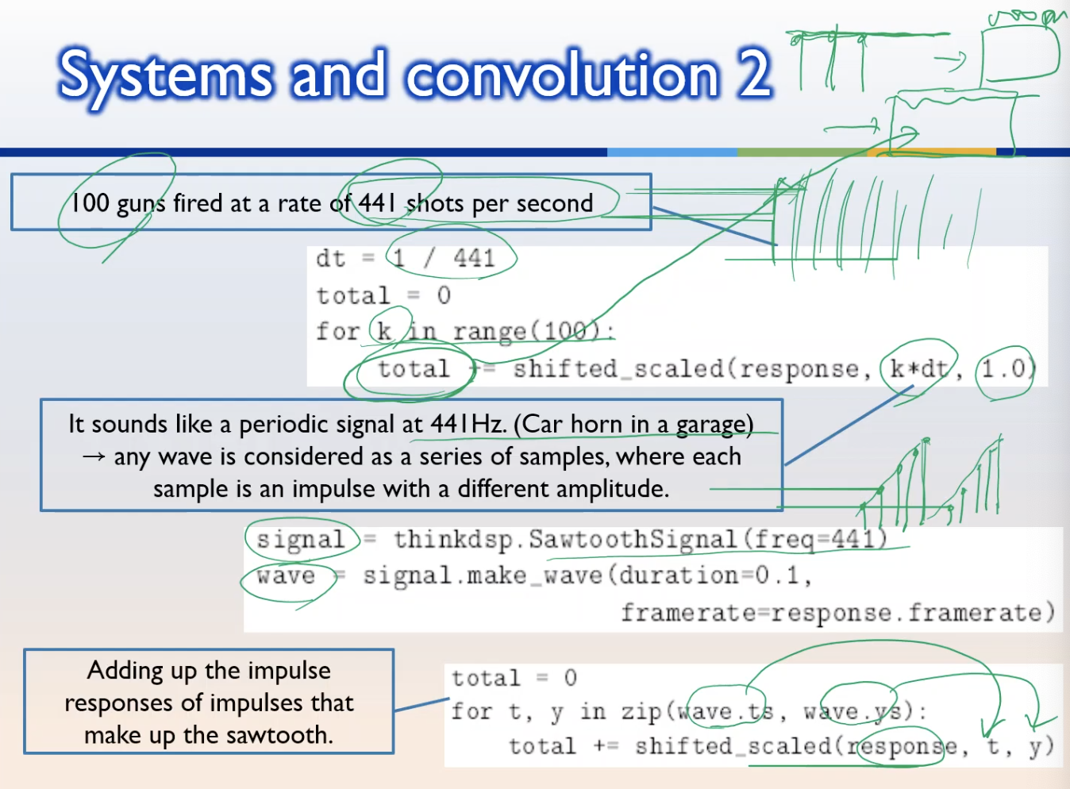

dft 안쓰고 conv로 해결

=> conv 한것과 동일하다.

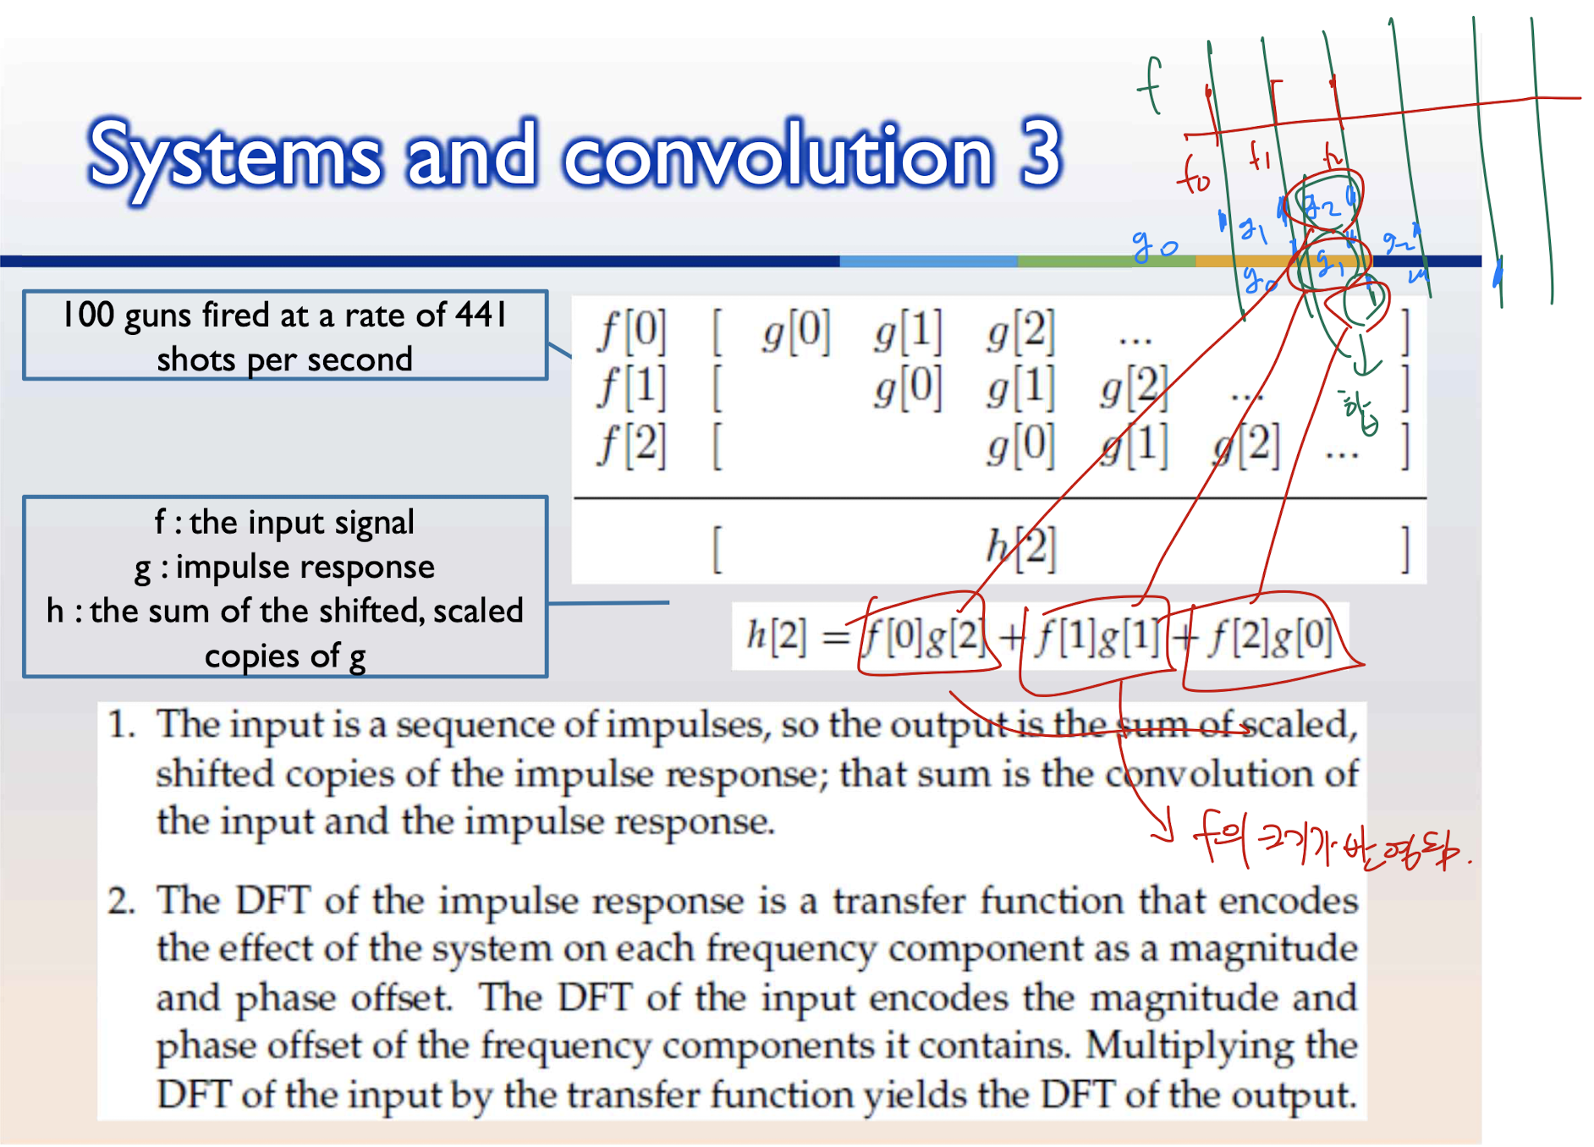

convolution 사용하기

f의 크기가 각각 반영됨